Talleres de difusión de las Tecnologías de la Información y la Comunicación

“e-Administración y DNI Electrónico”
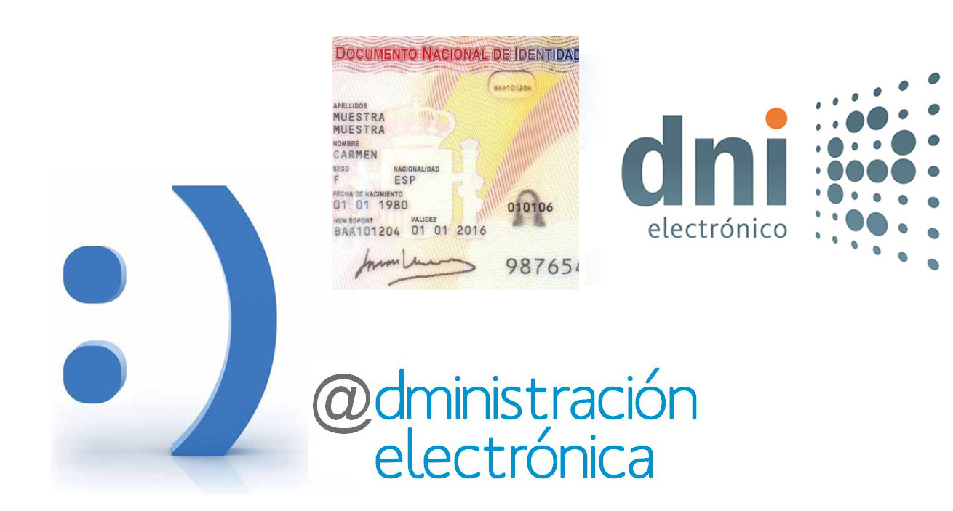 | Objetivos  El objetivo principal de este taller es dar a conocer la obtención, utilización y aplicación de todas las utilidades del DNI electrónico (DNIe) y del certificado digital además de querer aprender sus ventajas prácticas en la administración electrónica.

Contenidos
- ¿Qué es un Certificado Digital?
- Para qué sirve un Certificado.
- Cómo obtener nuestro Certificado Digital.
- Qué es el DNI Electrónico.
- Ventajas que aporta el DNI Electrónico.
- Qué necesitamos para usar el DNI Electrónico.
- La Administración Electrónica.
- Tu comunidad: Servicios y trámites.
- Administraciones locales: Diputaciones, Comarcas y Ayuntamiento.
Dirigido a
Todas las personas que quieran aprender a realizar trámites y gestiones desde su domicilio usando el DNI Electrónico o un Certificado Digital y conocer más a fondo la Administración Electrónica.

Requisitos
No se requieren conocimientos previos.
TRAE TU DNI ELECTRÓNICO Y PRACTICAREMOS

Duración
Curso de 5 horas de duración
Repartido en 2 sesiones presénciales de 2,5 horas

